延边大学正门浮雕设计方案说明

延边大学自建校以来共修复了五次校门，在这次的正门整改中增高了围墙高度，从原先的3米改成了6米，并加入了四幅浮雕。其意义在于以东亚六国文化交流为前提，充分反映我校始终贯穿人才培养、科学研究、社会服务、文化传承的办学理念、特色及地域特点。
浮雕规格：东、西主墙面各13×3.2米，东、西门洞浮雕各0.9x3.86米。从建筑物的高度和宽度考虑，浮雕设计内容明确、线条明朗，具有直观性和欣赏性，侧重以写实主义的艺术手法来设计。它结合了“物我一体”的东方哲学思想与“和谐为美”的美学思想。浮雕以现代表现主义技法为手段，采用了行云流水般的绘画性——点，线，面，立体手法。具体设想内容如下：
一、东面浮雕：
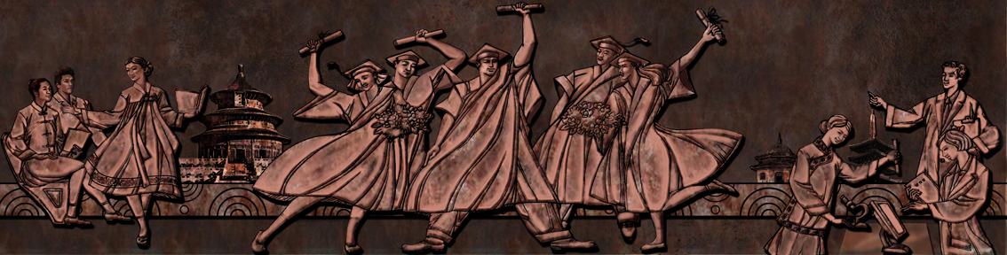
主题：人才培养、社会服务
内容：以大学生高举毕业证欢庆的场景，反映了延边大学以人才培养为主，内容寓意大学生毕业后服务于社会和对未来美好生活的憧憬。两边分别以身穿民俗服装进行教学和学习的人物，体现出延边大学以教学为主的办学特色。底纹采用水图案代表了图们江，背景建筑是中国的天坛、蒙古的成吉思汗纪念馆、日本的四天王寺等。
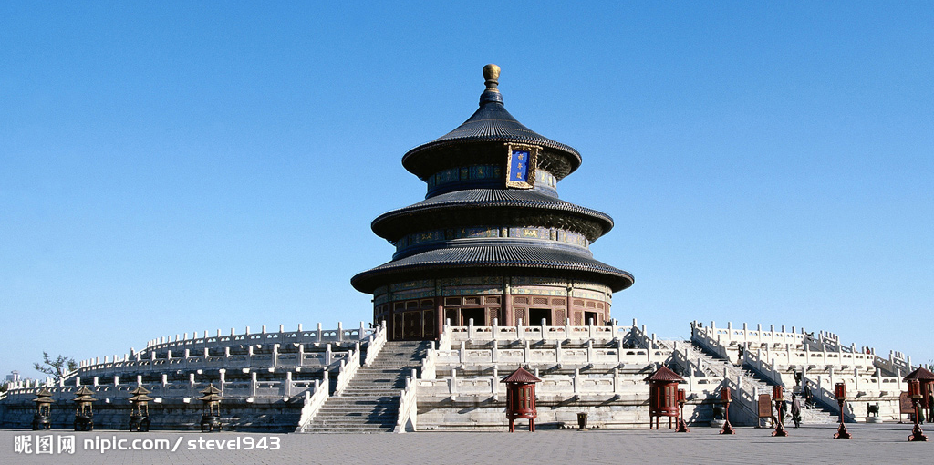
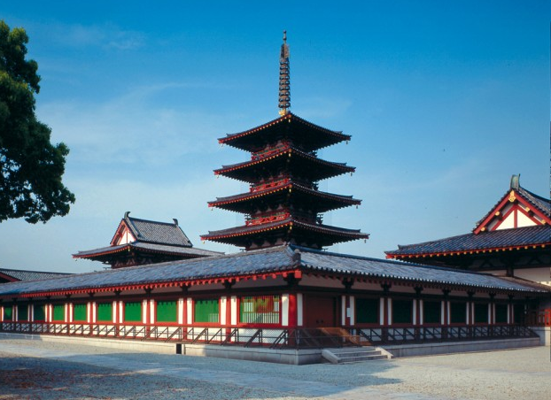
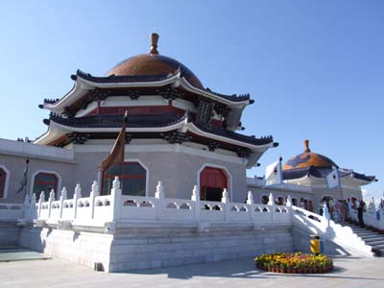

二、西面浮雕：
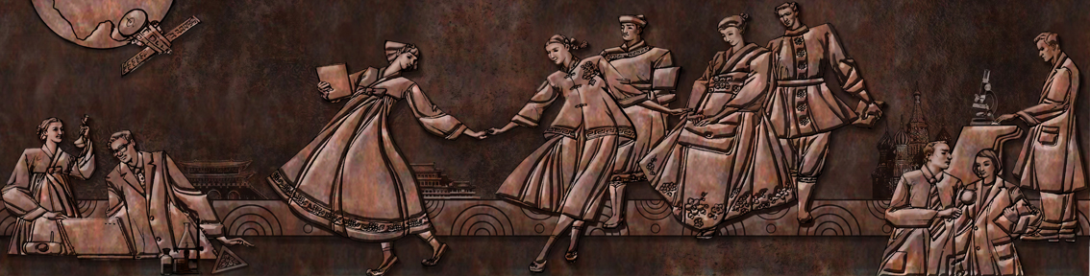
主题：科学研究、文化传承、和谐
内容： 主要画面表现了身穿五种民俗服装的大学生欢快的大学生活，反映出我校各国学生和睦相处的友谊关系。其中从左到右是：身穿韩服的朝鲜族姑娘、身穿汉服的汉族姑娘、身穿蒙古袍的男孩、身穿和服的日本姑娘和身穿俄罗斯服装的男孩。

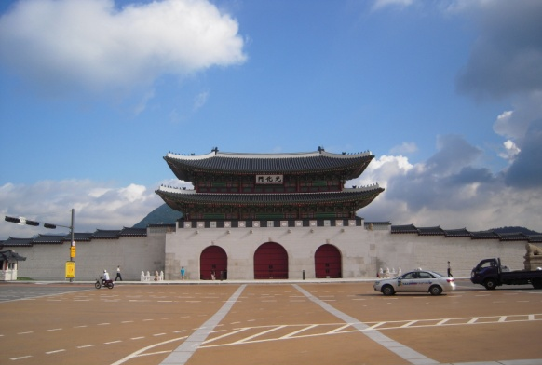
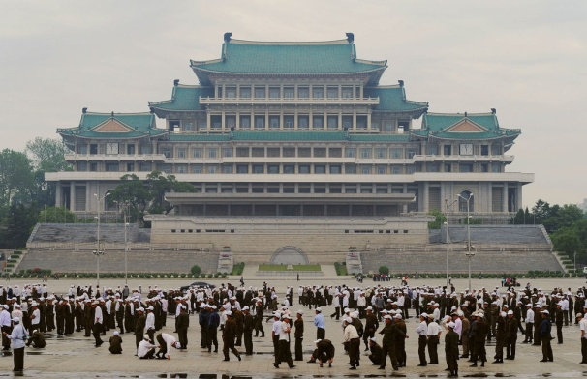
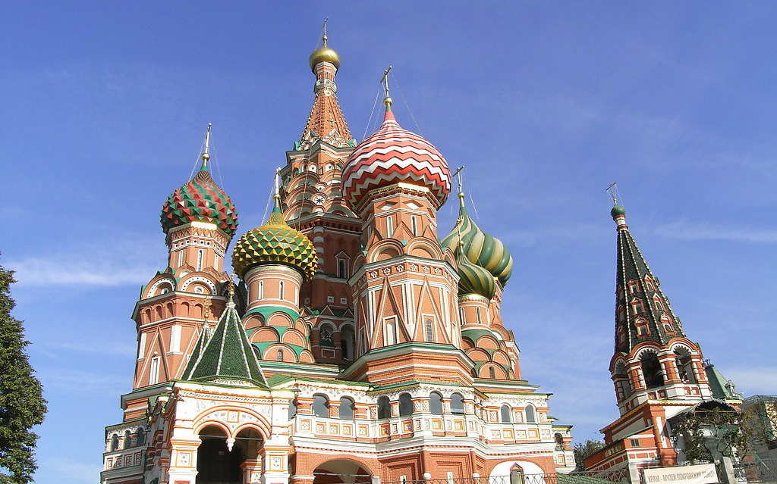
底纹和背景建筑与东面墙面采用同样的水图案代表了鸭绿江，背景建筑分别是—韩国的光化门、朝鲜的人民大学习堂、俄罗斯的红场等。

东西两面墙背景中再现的建筑是各国具有代表性的建筑，主要表现的是延边大学是东亚地区六国文化交流与学术研究的高级学府。
三、东面门洞上方浮雕：
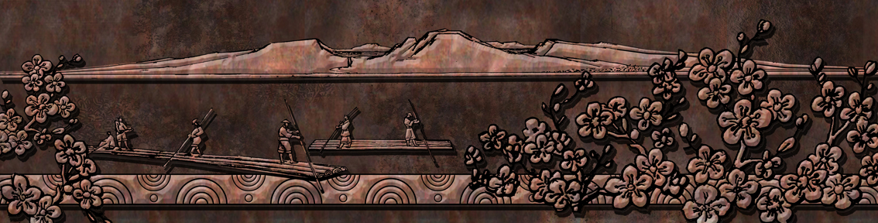
主题：朝鲜族的迁入
内容：这幅浮雕采用长白山、水图案、金达莱和木筏等图案因素想反映的是朝鲜族的迁入史，延边大学坐落在长白山脚下、图们江畔，伴随着美丽金达莱反映出延边大学的地理位置和地域特点。
四、西面门洞上方浮雕：
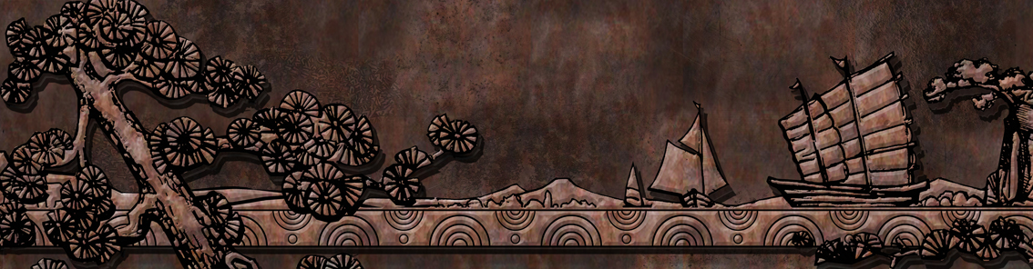
主题：扬帆出海
内容：这幅浮雕采用长白山脉、水图案、松树和帆船等图案。这些因素反映了文化的发展在于交流，水图案代表的是鸭绿江，伴随着长白山脉典型植物—松树和富于古韵色彩的帆船，反映出延边大学的学术研究来自于文化的交融，又意味着延边大学的人才在各国各地承担着促进文化发展的历史使命。
综上所述，通过在学校正门添加浮雕来表现和反映出延边大学的办学特色和办学理念，通过地域性显著的图案元素让世人更容易去理解其内涵，更容易去接受它。同时通过浮雕反映出世人对延边大学美好未来的无限憧憬。

